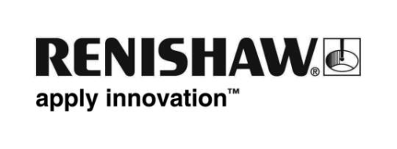
Renishaw 首度推出具安全功能的絕對開放式光學編碼器

Renishaw 以現有具安全功能 (FS) 產品組合為基礎，針對線性和旋轉軸應用，推出 RESOLUTE™ FS 絕對開放式光學編碼器。RESOLUTE FS 編碼器系統屬於 RESOLUTE 系列，提供標準 RESOLUTE 型號的所有優點，並通過 FS 認證。RESOLUTE FS 將在德國 2017 年 EMO 漢諾威工具機大展 (EMO Hannover 2017，9 月 18 日至 23 日) 的 Renishaw 攤位 (第 6 館，攤位 B46) 正式亮相。

標準 RESOLUTE 編碼器採用本質安全設計，內建獨立的位置檢查演算法，可順利發展至完整 FS 狀態，並符合 ISO 13849-1:2015 (效能層級 D) 及 IEC 61508:2010 (SIL2) 標準。為保證各項功能的使用安全，需要完整的 FS 認證，其中包括安全停止 1 及 2、安全操作停止 (SOS) 及安全速限 (SLS)，這些功能都需要具安全功能的編碼器回饋。SLS 功能的一個使用實例，是在正常操作期間，打開了連鎖機台防護裝置，此時 SLS 會將移動速度限制在 0.1 m/s，主軸旋轉限制為 100 rpm，降低人員受傷的風險。RESOLUTE FS 目前與 Siemens DRIVE-CLiQ 串列通訊協定相容，近期內將可與其他 FS 通訊協定相容。

Renishaw RESOLUTE 編碼器是全球最先進的單軌真正絕對式光學編碼器系統，提供高達 1 奈米的解析度，具備卓越的長期可靠性，開啟電源後可立即操作，無須回歸參考點，並具備 100 m/s 的高速效能。RESOLUTE 系列適合進階運動控制應用，提供平順的速度控制，週期誤差 <±40 nm，並以低於 10 nm RMS 的抖動 (雜訊) 提供優異的位置穩定性。開放型絕對式編碼器具備多項優點，優於密封設計，包括大型通孔旋轉 (角度) 環形光學尺，可輕鬆進行內部設計，採用低慣性及薄型化元件，也不會發生接觸零件相關的磨耗。此外，RESOLUTE 編碼器可輕鬆安裝，提供充裕的裝配允差及整合設定 LED、出色的抗污能力及 IP64 密封等級，即使在重工業應用常見的超長軸，也能提供出色的效能。

RESOLUTE FS 編碼器系統保有 RESOLUTE 系列的出色效能，同時遵循全球最嚴格的功能安全標準，讓您更為安心。

詳細資訊請造訪網站：www.renishaw.com.tw/encoders

DRIVE-CLiQ 為 Siemens 的註冊商標。

- 完 -

